Pressmeddelande från Happy Homes, 2015-08-17

**Fantastisk sommarförsäljning hos Happy Homes**

Happy Homes-kedjan har haft en fantastisk sommarförsäljning och kan nu redovisa historiska toppnoteringar för juni och juli. För juni månad ökade försäljningen med 11,5% mot föregående år, juli har också har varit en bra månad då ökningen nådde 6%.

Den ökade försäljningen beror på det tacksamma vädret som har lockat fler till att renovera sina hus och stugor. Framgångarna kan även ha att göra med nästa års planerade förändring av ROT-avdraget som innebär större utgifter för konsumenten i samband med köp av hantverkstjänster.

De goda siffrorna kan även härledas till Happy Homes ökade försäljning av Beckers fasadfärg Perfekt Akrylat, som i våras blev utsedd till Bra val i Folksams färgtest av utomhusfärger. Testet har bidragit till ett ökat förtroende för färgen och fler konsumenter har i år valt Perfekt Akrylat Plus till sina fasader.

Nu hoppas vi på att den sena sommaren fortsätter en bra bit in på hösten så att renoveringsarbetet utomhus kan fortsätta ett tag till. Hittills ligger Happy Homes försäljningsökning i år på 7% och med en fortsatt bra försäljning kan det bli en fantastisk ökning för kedjan, över hela året.

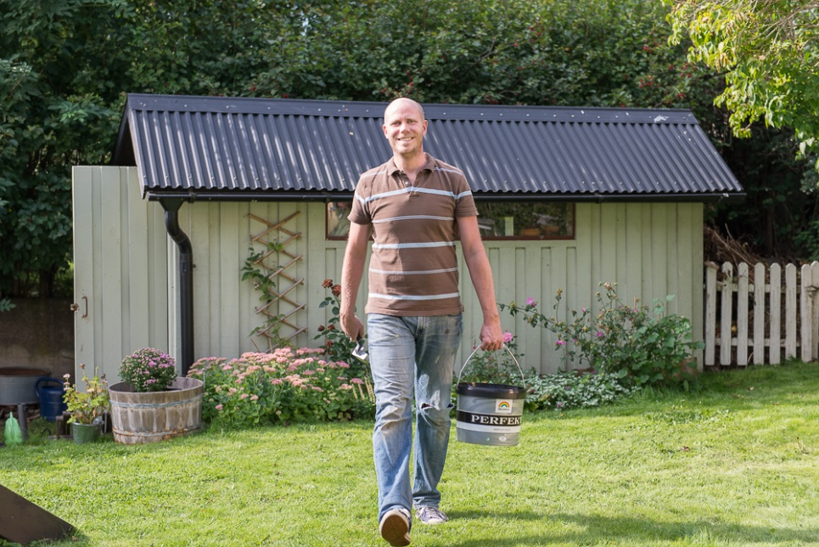

Vid frågor eller mer information, kontakta:

**Stefan Aronsson**, VD Happy Homes Sverige AB  
stefan.aronsson@happyhomes.se